Программа листовых подкормок
ГОЛУБИКА
Фенологическая фаза |  | Наименование препарата | Доза внесения кг,л/га | Назначение обработок
 | Зеленый конус | Фитоферт Энерджи  NPK 5-55-10 Старт | 3 | Стимулирование развития корневой системы
 |  | Фитоферт Энерджи  Биофлекс | 2
 | Появление первых листьев | Фитоферт Энерджи  NPK 20-20-20 Баланс | 3 | Активизация ростовых процессов
 |  | Фитоферт Энерджи  Биофлекс | 2
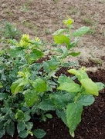 | Активный рост-бутонизация | Фитоферт Энерджи  Биофлекс | 2 | Обеспечение качественного оплодотворения
 |  | Фитоферт Энерджи  Бормакс 20В | 1
 | Образование и рост плодов | Фитоферт Энерджи Кальцифол 25* | 2,5 | Обеспечение нормального протекания физиологических процессов
 | Налив плодов | Фитоферт Энерджи  Биофлекс | 2 | Снижение воздействия стрессов
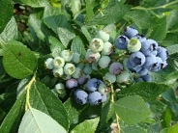 | Начало пигментации | Фитоферт Энерджи Кальцифол 25* | 2,5 | Повышение плотности плодов
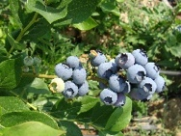 | Созревание ягод | Фитоферт Энерджи  NPK 0-15-45 Финиш | 4 | Повышение качества плодов
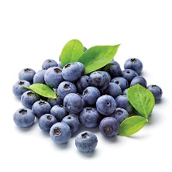 | Через 10-15 дней после сбора | Фитоферт Энерджи  Манцин | 1 | Подготовка к перезимовке
 |  | Фитоферт Энерджи  NPK 5-55-10 Старт | 3
 |  | Фитоферт Энерджи Биофлекс | 2

* Удобрение на основе кальция применяется отдельно от других баковых смесей.
** При возникновении стресса (жара, механические повреждения) рекомендуется применять листовую подкормку Фитоферт Энерджи Аминофлекс, повторять с интервалом 7-14 дней.
Оптимальный pH рабочего раствора, обеспечивающий максимальную эффективность и усвоение элементов: 5-6,5.
Расход рабочего раствора для плодовых культур: 500-1000 л/га.
Суммарная концентрация рабочего раствора (удобрение +СЗР) не должна превышать 1%.
Нормы применения, указанные в таблице, следует рассматривать как общие рекомендации без учета агрономического состояния участка, погодных и сортовых особенностей, видимых дефицитов элементов и целевой урожайности.

